llm-bench · piloto com a tarefa real
Agentes de programação implementando uma API de encurtar URLs
Relatório metodológico do piloto · 24/09/2026 · Rafael Moura

1. Resumo
Quatro configurações de agente de programação (modelo + harness) receberam o mesmo enunciado: implementar, sozinhas e em um container isolado, uma API HTTP de encurtar URLs com stack livre. Cada entrega foi congelada e verificada por um avaliador automatizado em um ambiente limpo, contra 35 requisitos do contrato, e teve o tempo de resposta medido sob carga.
- As quatro configurações tiveram a entrega aceita, com 35 de 35 requisitos: Opus (Claude Code), Sol e Astra (Codex) e Muse (OpenCode).
- Tempo de trabalho: de 197 s (Opus) a 602 s (Muse), no máximo um terço do prazo adotado para a coleta (1.800 s).
- Custo estimado pelo preço público de API: de US$ 0,28 (Sol) a US$ 0,95 (Astra) por tentativa. Nenhuma foi paga por token.
- Stack: três escolheram Python com a biblioteca padrão e SQLite; o Opus escolheu Go, com um log em arquivo. Nenhuma entrega usou dependência externa.
- Desempenho da API: o Opus responde em cerca de 0,05 ms e atende de 110 mil a 190 mil requisições por segundo; as entregas em Python ficam entre 1,3 e 1,6 ms e 740 a 1.440 req/s. Detalhes de implementação dentro da mesma stack mudaram a latência do POST em 26 vezes.
- É um piloto: uma tentativa por configuração, resultados não oficiais. O objetivo principal foi validar o método e o instrumento: o piloto encontrou cinco problemas deles, quatro corrigidos e um documentado.

2. Objetivo e perguntas (GQM)
O estudo segue o método GQM (Goal–Question–Metric). O objetivo é analisar o processo de desenvolvimento e as entregas de configurações completas de agentes (modelo, harness e skills) na implementação de uma API, para caracterizá-las e compará-las de forma exploratória quanto a correção funcional, robustez, manutenibilidade, eficiência e desempenho da API entregue, do ponto de vista de quem precisa revisar e usar as entregas.
O objeto comparado é a configuração completa: o desenho não isola o efeito do modelo, do harness ou das skills.
Pergunta | Métricas principais | O que o piloto mostrou
Q1. A entrega é aceitável pelo contrato? | M1 aceitação (A_i); M2 frequência | 4 de 4 aceitas
Q2. Quais requisitos são atendidos? | M3 = S/N; M4 matriz por requisito | 35 S em todas; nenhum V ou U
Q3. Robustez em erros e limites | M5 requisitos de robustez | RN01–RN15 e RNF06–RNF09 atendidos
Q4. Executa em ambiente limpo? | M6 build e início; M7 intervenção | Todas sem intervenção
Q5. Que recursos foram necessários? | M8 tempo; M9 custo; M10 intervenção humana; M14 tokens | 197–602 s; US$ 0,28–0,95; nenhuma intervenção
Q6. Quanto varia entre tentativas? | M11 dispersão | Sem dados: uma tentativa por configuração
Q7. Qualidade interna | M12 rubrica qualitativa | Não avaliada no piloto
Q8. Que stack foi escolhida? | M15 perfil da stack | 3× Python + SQLite; 1× Go
Q9. Com que tempo a API responde? | M16 latência sob carga fixa | 0,04 ms (Go) a 42 ms (POST do Sol)

A aceitação é binária: A_i = 1 somente se os 35 requisitos obrigatórios tiverem resultado S (satisfeito). Cada requisito recebe S, V (violado, com evidência) ou U (sem resultado conclusivo, por exemplo quando uma pré-condição falha). Tempo, tokens, custo, stack e latência não entram na aceitação: são medidas para comparar as configurações.

3. Tarefa e contrato
A tarefa é uma API de encurtar URLs com cinco operações: GET /health, POST /api/links (criar, com alias e expiração opcionais), GET /{code} (redirecionar com 302 e contar a visita), GET /api/links/{code} (consultar) e DELETE /api/links/{code}. O contrato fixa formatos, códigos de erro (400, 404, 409, 410, 422) e o formato do corpo de erro.
A entrega deve ter build.sh e start.sh, escutar na porta 8080, persistir somente em DATA_DIR, usar BASE_URL nas URLs curtas, funcionar sem rede em execução, preservar os dados após SIGTERM e não perder visitas, códigos ou aliases sob requisições simultâneas.
O contrato tem duas partes. A Parte A (enunciado) é o único material enviado ao agente. A Parte B (catálogo de 35 requisitos obrigatórios e os casos de verificação reservados) nunca sai do computador, para que o agente não possa otimizar contra os testes. Os 35 requisitos se dividem em 11 funcionais (RF), 15 regras de validação e erro (RN) e 9 não funcionais (RNF).

4. Participantes
Configuração | Modelo e esforço | Harness | Observação
Opus | claude-opus-5-5, high | Claude Code 2.1.281 | Plano Pro do Claude
Sol | gpt-6-sol, high | Codex 0.156.1 | Assinatura ChatGPT
Astra | gpt-6-astra, high | Codex 0.156.1 | Mesma conta e harness do Sol; incluído após o piloto
Muse | muse-spark-1.3-contributor-free, xhigh | OpenCode 1.18.32 | Rota gratuita; dados podem ser usados para treino

O MiMo-V2.6-Flash Free (OpenCode) foi testado e retirado: nas duas tentativas, o modelo esgotou o limite de 32 mil tokens de saída raciocinando em um único passo, antes de escrever qualquer arquivo. O Gemini já tinha sido descartado no piloto de infraestrutura. Nenhuma configuração usa skills.

5. Ambiente e stack disponível
Uma única imagem Docker serve para o agente e para o avaliador (Debian bookworm, fixada por digest). As toolchains têm versão e checksum fixos no Dockerfile, e os binários dos harnesses são fixados por hash em um manifesto versionado.
Componente | Versão disponível
Python | 3.11, com pip e venv; SQLite 3.40
Node.js | 24 LTS, com npm
Go | 1.27 (GOTOOLCHAIN=local)
Java | 25 (Temurin JDK), com Maven 3.9
Compilação nativa | gcc e make (build-essential)
Registros de pacotes | PyPI, npm, proxy de módulos Go e Maven Central — só durante desenvolvimento e build

A stack é livre dentro desse ambiente. Em execução, a entrega não tem acesso a rede externa. Nenhuma das quatro entregas usou dependências: todas ficaram na biblioteca padrão da linguagem escolhida.

6. Isolamento: como evitamos acessos indevidos
O agente roda inteiro dentro de um container novo, criado para cada tentativa e destruído ao final. As barreiras se sobrepõem, e cada tentativa verifica automaticamente as principais antes de começar.

Container e sistema de arquivos
- Raiz do sistema somente leitura, usuário não root (UID 1001), todas as capabilities removidas, no-new-privileges e processo init.
- Home, /tmp e /workspace em tmpfs, descartados ao final; o runner verifica que home e workspace começam vazios.
- Nada do host é montado: nem o repositório, nem entregas anteriores, nem histórico, nem o socket do Docker. O runner verifica a ausência do home do host e do socket.
- Limites fixos de recursos: 4 GiB de memória, 2 CPUs e 512 processos.

Rede
- O container fica em uma rede Docker interna, sem rota para fora. A única saída é um proxy que aceita apenas CONNECT na porta 443 para uma lista explícita: o provedor do próprio modelo e os seis registros de pacotes.
- Antes de cada tentativa, o runner confirma que o PyPI é alcançável, que um domínio fora da lista (example.com) é bloqueado pelo proxy e que a conexão direta a um IP externo falha. Se algo não confere, a tentativa não começa.
- Nenhuma porta é publicada no host. O proxy registra os destinos pedidos (ALLOW/DENY), sem conteúdo, e esse log faz parte das evidências.
- No piloto, nenhum agente tentou um destino bloqueado. Os únicos bloqueios foram a verificação do próprio runner e endereços de telemetria do Codex.

Credenciais e material
- Cada agente recebe só a credencial do próprio provedor, por stdin, gravada com permissão 0600 no tmpfs. Muse não recebe credencial.
- O prompt é o preâmbulo mais a Parte A do contrato. O runner recusa enviar o texto se encontrar marcas da Parte B ou valores não definidos, e registra o SHA-256 do contrato, da Parte A e do prompt.
- As saídas do agente são gravadas com as credenciais redigidas, e a entrega congelada é verificada para garantir que não contém nenhum valor de credencial.

Ferramentas do agente
- Sem busca na web, sem subagentes, sem skills e sem servidores MCP. Claude Code: Bash, Read, Write, Edit, Glob e Grep. OpenCode: bash, leitura, edição, busca e lista de tarefas. Codex: execução dentro do container.
- Sem interação humana durante a tentativa: o prompt avisa que ninguém responderá perguntas.

Avaliação separada da produção
- A entrega é congelada (tar com hash da árvore) e o container do agente é destruído antes da avaliação.
- O avaliador roda em containers novos: o build tem rede só para os registros; o servidor roda sem rede, e três sondas confirmam que não há rota externa. Os checks rodam de um container cliente na mesma rede interna.

O que não foi certificado
Resolução DNS de serviços do host e tentativas deliberadamente adversariais de escapar do container não foram testadas. As medidas acima cobrem um agente que segue o enunciado, não um atacante.

7. Execução e avaliação

Runner
Cada tentativa segue o mesmo fluxo: prompt e rede → container do agente → provisionamento e verificações → tentativa com prazo (SIGTERM e depois SIGKILL) → encerramento dos processos → congelamento da entrega → limpeza → avaliação. O resumo de cada tentativa registra configuração e hashes, tempos, tokens informados pelo harness, recursos do container (memória, CPU, disco), chamadas de ferramenta, como o harness terminou e os destinos vistos pelo proxy.

Avaliador
- Executa build.sh (sem prazo; teto operacional de 1 hora) e start.sh, e espera GET /health responder 200 em até 60 s.
- Roda os checks funcionais, de validação, de erro e de concorrência (50 redirecionamentos, 20 criações com o mesmo alias e 50 criações simultâneas).
- Durabilidade: SIGTERM e novo início com o mesmo DATA_DIR; depois, restaura todo o resto ao estado pós-build e reinicia de novo, para provar que o estado está só em DATA_DIR.
- Um defeito do avaliador nunca vira V: a avaliação fica inconclusiva.
O avaliador foi validado antes do piloto com uma implementação de referência (35 S) e 26 controles: 3 positivos, que devem passar, e 23 versões da referência com defeitos plantados. Todos produziram exatamente os resultados esperados.

Medição de latência (Q9)
Fora da aceitação. A entrega sobe no mesmo ambiente limpo, com DATA_DIR em disco, servidor e gerador de carga em CPUs separadas. Para GET /{code} e POST /api/links: 500 req/s por 30 s (latência contada do instante agendado) e 32 conexões simultâneas por 10 s (capacidade). Só respostas corretas entram nos percentis, e a soma das visitas deve bater com os redirecionamentos. Cada entrega foi medida três vezes; a mediana e a vazão variaram menos de 2% entre as medições.

8. Resultados
 | Opus | Sol | Astra | Muse
Requisitos (S/35) | 35 | 35 | 35 | 35
Tempo da tentativa | 197 s | 374 s | 367 s | 602 s
Chamadas de ferramenta | 13 | 12 | 10 | 45
Tokens gerados (saída + raciocínio) | 21 mil | 17 mil | 11 mil | 46 mil
Tokens lidos do cache | 140 mil | 341 mil | 167 mil | 1,99 milhão
Custo estimado (API) | US$ 0,65 | US$ 0,28 | US$ 0,95 | US$ 0,63*
Stack | Go, log em arquivo | Python, SQLite | Python, SQLite | Python, SQLite
Código / testes | 617 linhas / 10 | 274 / 3 | 272 / 14 | 540 / 0
GET em carga normal (p50) | 0,04 ms | 1,32 ms | 1,51 ms | 1,50 ms
POST em carga normal (p50) | 0,05 ms | 42,3 ms | 1,62 ms | 1,57 ms
Capacidade de GET | 192 mil/s | 1.440/s | 1.260/s | 760/s
GET p99 com 32 conexões | 0,56 ms | 530 ms | 430 ms | 47 ms
* Preço do Muse Spark 1.3 pago; a rota usada foi a gratuita. Custos pelo preço público de API consultado em 24/09/2026 (Anthropic, OpenAI, OpenCode Zen); nenhuma tentativa foi paga por token. A estimativa do Opus confere com o custo informado pelo próprio Claude Code (US$ 0,655).
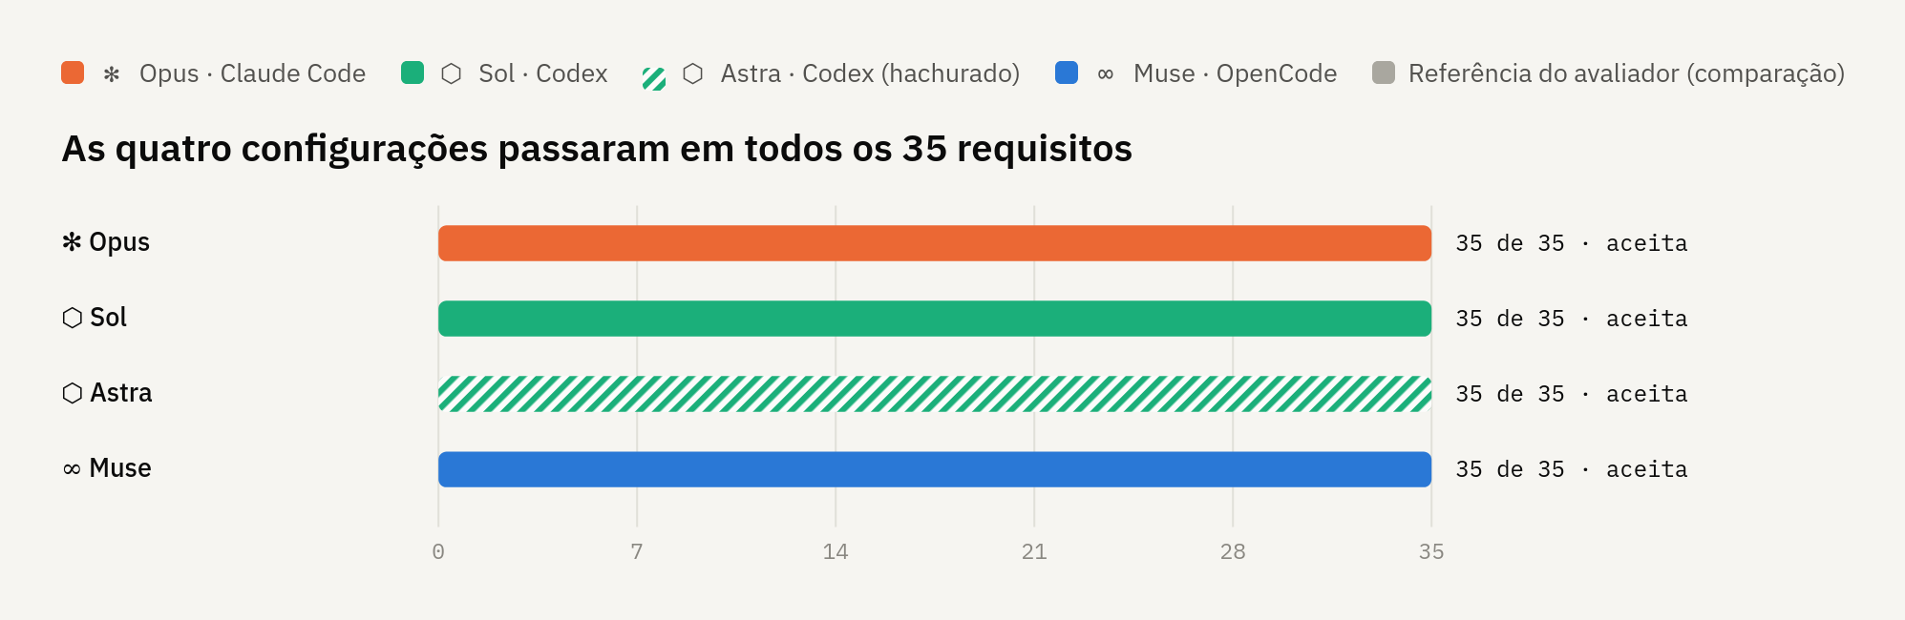
Figura 1. Requisitos satisfeitos por entrega aceita.
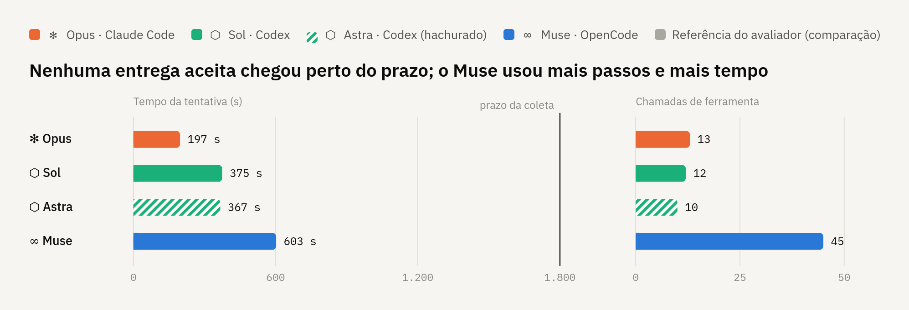
Figura 2. Tempo de trabalho do agente, com o prazo da coleta, e chamadas de ferramenta.
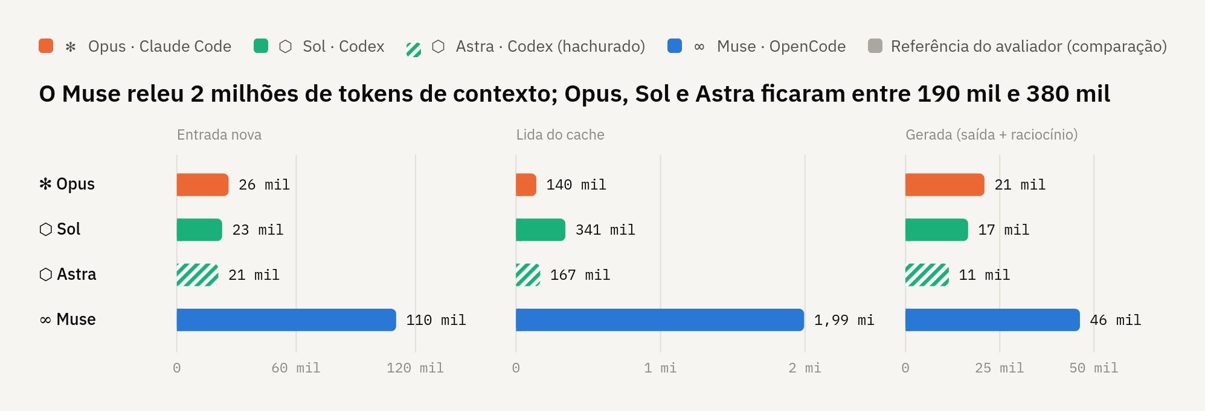
Figura 3. Tokens por tentativa, normalizados entre harnesses; cada painel tem sua escala.
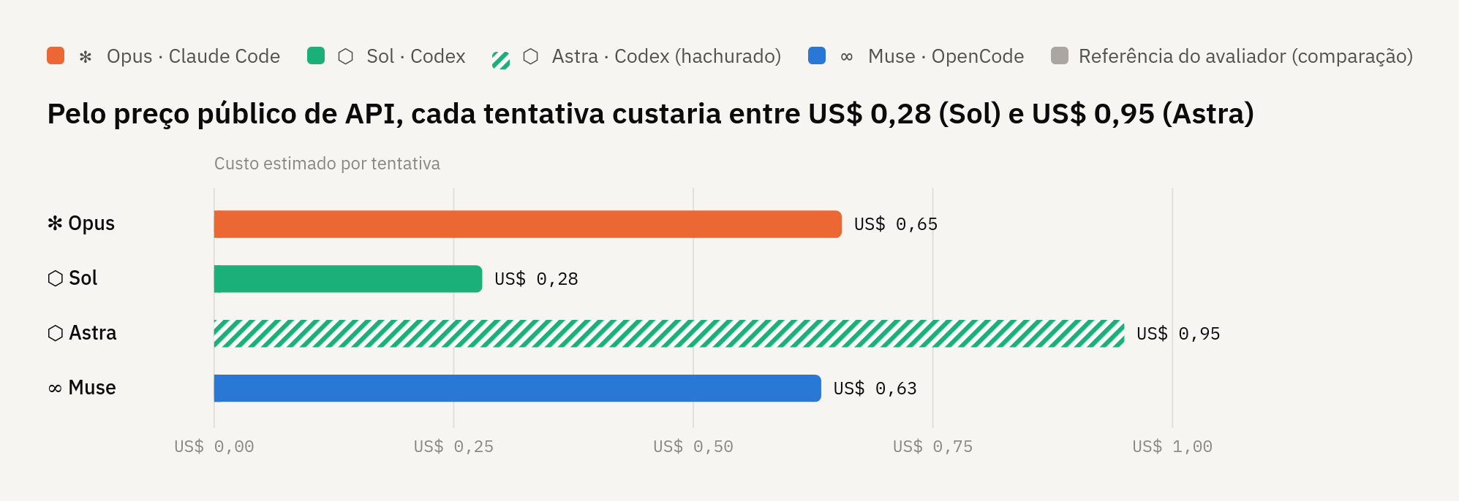
Figura 4. Custo estimado pelo preço público de API (não é o valor pago).
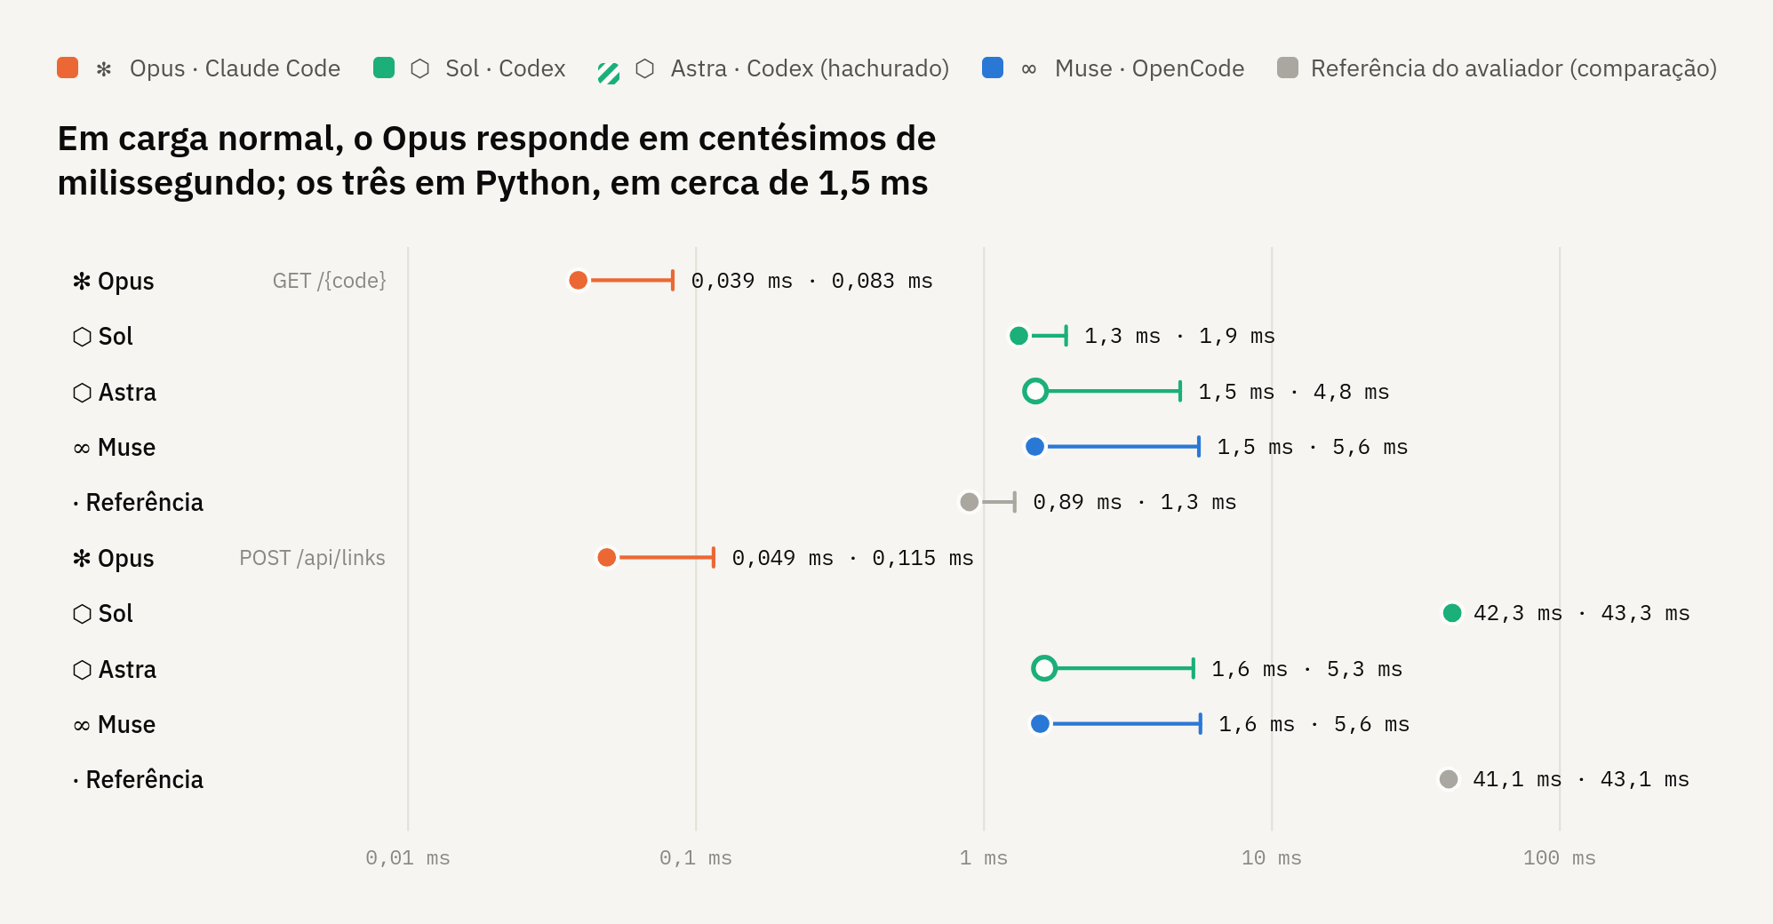
Figura 5. Latência em carga normal (500 req/s, dados em disco): ponto = p50, ponta = p99. Escala logarítmica; a referência do avaliador em cinza.
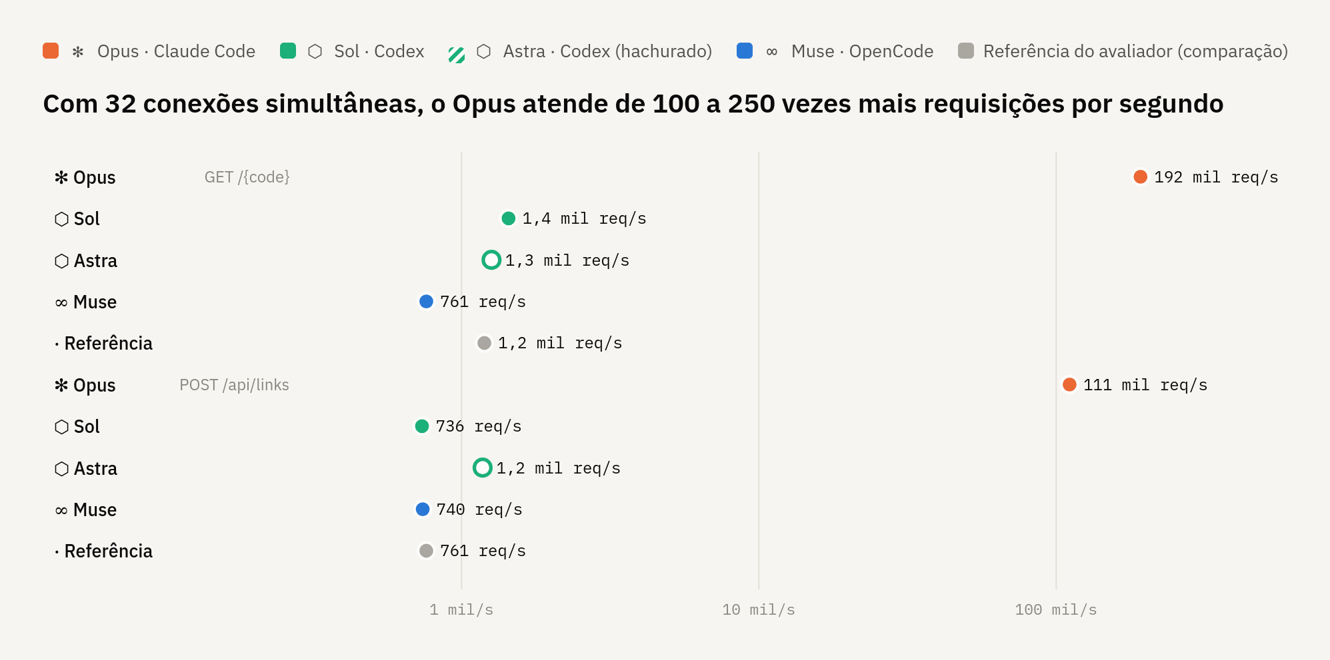
Figura 6. Vazão com 32 conexões simultâneas. O Opus atingiu o teto do teste; o valor é um limite inferior.
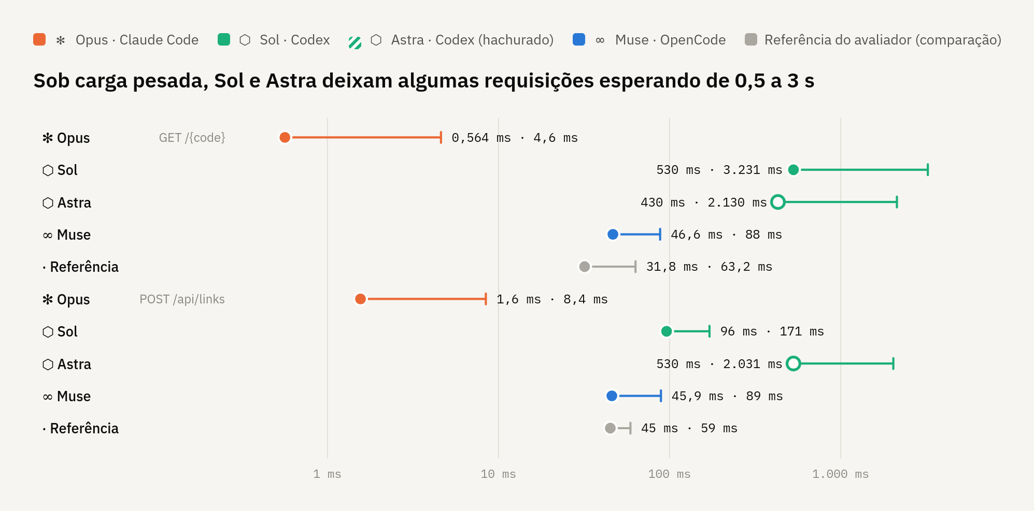
Figura 7. Sob saturação: ponto = p99, ponta = pior caso. Escala logarítmica.

Leitura dos resultados
- Aceitação não distingue as configurações: como esperado para modelos de fronteira, todos passaram. A comparação fica em tempo, tokens, custo, stack, desempenho e, na coleta, na revisão qualitativa.
- Processo: o Opus foi o mais rápido e com menos releitura de contexto; o Muse fez 45 passos e releu quase 2 milhões de tokens; o Astra gerou menos tokens, mas o preço por token o torna o mais caro.
- Stack: o Go do Opus responde em centésimos de milissegundo; parte da vantagem vem de não forçar gravação em disco a cada escrita (atende ao contrato, que só exige sobreviver a SIGTERM), enquanto as entregas em Python gravam com fsync a cada operação.
- Implementação pesa tanto quanto a stack: Sol, Astra e Muse usam a mesma stack e diferem por decisões de HTTP. O Sol mantém a conexão aberta e envia cabeçalhos e corpo separados, o que trava o POST em 41 ms pela interação com a confirmação atrasada do TCP; o Astra fecha a conexão a cada resposta e evita o atraso. Sob saturação, Sol e Astra têm picos de 0,4 a 3 s.

9. Problemas encontrados e corrigidos
O piloto existia para encontrar falhas do método antes da coleta. Os principais achados:
Problema | Efeito | Tratamento
Imagem sem o binário auxiliar do Codex | 1ª tentativa do Sol sem ferramenta de execução; entrega vazia | Imagem reconstruída; tentativa repetida e aceita
Exportação de sessão do OpenCode truncada em 128 KiB | Modelo servido sem registro | Exportação por arquivo; verificada em tentativa real
Término por limite de saída invisível | Entrega vazia parecia execução normal | Runner registra como o harness terminou e emite avisos
Binários dos harnesses copiados do host | O Claude Code se atualizou sozinho entre builds | Binários fixados por hash; imagem exportada
Diferenças de paridade entre harnesses | OpenCode não usa /tmp; Codex recusa rm -rf | Documentadas, por decisão, sem corrigir

10. Limitações
- Uma tentativa por configuração: não há como medir a variação entre execuções, e uma diferença observada pode ser da execução, não da configuração.
- Resultados do piloto não são oficiais: o runner mudou durante o piloto, e parte das tentativas usou uma imagem anterior à correção.
- Custo é estimativa: aplica preços públicos de API aos tokens informados pelos harnesses, que contam de formas diferentes; foi feita uma normalização documentada.
- Latência mede o mesmo hardware, com cliente e servidor no mesmo host; não inclui rede real. A escrita em disco depende do SSD do host.
- Qualidade interna (Q7) ainda não foi avaliada: depende da rubrica qualitativa.
- Isolamento não foi certificado contra tentativas adversariais.

11. Conclusão
O piloto cumpriu seu papel: o método funciona de ponta a ponta, do envio do enunciado à avaliação automatizada em ambiente limpo e à medição de desempenho, e os quatro participantes da coleta produziram entregas aceitas. As barreiras de isolamento se mantiveram em todas as tentativas, sem nenhum acesso indevido registrado.
Como a aceitação não distingue modelos de fronteira nessa tarefa, o valor do benchmark está nas medidas de processo e produto: o Opus foi o mais rápido e entregou a API de melhor desempenho; o Sol foi o mais barato; o Astra, o mais caro; o Muse, o que mais iterou. As diferenças de desempenho mostram que a stack importa, mas decisões de implementação dentro da mesma stack importam tanto quanto.
Os problemas mais importantes estavam no instrumento, não nos participantes, e foram corrigidos antes da coleta. Próximos passos: fixar os valores ainda indefinidos do contrato, definir a ordem das execuções, congelar os manifestos de configuração e a rubrica qualitativa, e executar a coleta oficial com uma tentativa por configuração.

